Analyse préalable Classe MPU6050 pour le Rpi

Présentation générale
Le MPU6050 est un accéléromètre 3 axes ET d'un gyroscope 3 axes

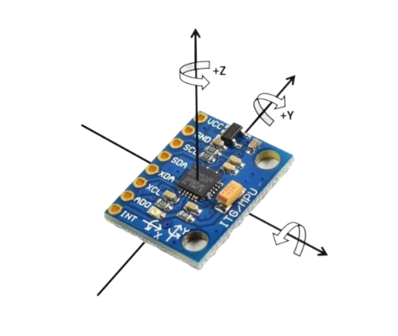
- tension d'alimentation est comprise entre 2.375V et 3.45V
- utilise le bus I2C
- utilise les interruptions
- Le gyroscope a une plage allant jusqu'à ±2000°/sec
- Le gyroscope a une consommation nominale de 3.6mA
- L'accéléromètre a une plage allant jusqu'à ±16g
- L'accéléromètre a une consommation nominale de 500μA

Câblage
Le signal d'interruption du MPU6050 est disponible sur la broche INT (8) du module. A relier à une broche d'entrée numérique du rpi capable de gérer les interruptions.

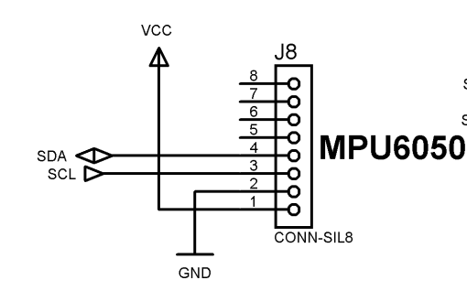
INT

Calibration

Le MPU6050 nécessite une calibration individuelle car il n'est pas possible de le calibrer en usine. En effet, cette calibration consiste à ajuster les décalages (offsets) spécifiques à chaque MPU6050. Ainsi, si vous possédez plusieurs de ces capteurs, vous devrez les calibrer chacun séparément.

Correction des erreurs de biais initiales
Les registres d'offset permettent de corriger les biais initiaux des mesures d'accélération et de rotation. Ces biais peuvent être dus à des imperfections de fabrication, des variations de température, ou des changements environnementaux. En ajustant les valeurs d'offset, on peut obtenir des lectures plus précises et fiables.

Calibration du capteur
Lors de la calibration, les valeurs de sortie du capteur sont comparées à des valeurs de référence connues. Les différences observées sont utilisées pour calculer les valeurs d'offset qui sont ensuite stockées dans les registres correspondants. Cette étape est essentielle pour assurer que le capteur fournit des mesures précises et cohérentes.
Pour définir les biais de l'accéléromètre dans les registres matériels appropriés, il est nécessaire de prendre en compte les valeurs de trim d'usine présentes dans ces registres, qui doivent être ajoutées aux biais calculés de l'accéléromètre. Au démarrage, ces registres contiennent des valeurs non nulles. Par ailleurs, le bit 0 de l'octet de poids faible doit être conservé, car il est utilisé pour les calculs de compensation de température. Les registres de biais de l'accéléromètre attendent une entrée de biais de 2 048 LSB par g, ce qui implique que les biais de l'accéléromètre calculés précédemment doivent être divisés par 8.
https://www.firediy.fr/article/calibrer-le-capteur-mpu6050-avec-un-arduino-drone-ch-5

Filtrage passe bas numérique

Le filtre passe-bas numérique intégré dans le MPU6050 peut être configuré avec différentes bandes passantes. Le prix à payer pour ce filtrage est le léger retard du signal numérique par rapport au signal analogique.

Détection de la chute libre (Free fall)

Après des recherches sur github il est possible de détecter la chute libre avec les méthodes suivantes
https://github.com/ElectronicCats/mpu6050/tree/master
#define MPU6050_RA_FF_THR 0x1D
#define MPU6050_RA_FF_DUR 0x1E
#define MPU6050_RA_MOT_THR 0x1F
#define MPU6050_RA_MOT_DUR 0x20
#define MPU6050_RA_ZRMOT_THR 0x21
#define MPU6050_RA_ZRMOT_DUR 0x22
// FF_THR register
uint8_t getFreefallDetectionThreshold(); // Obtenir le seuil de détection de chute libre.
void setFreefallDetectionThreshold(uint8_t threshold); //Définir le seuil de détection de chute libre.
// FF_DUR register
uint8_t getFreefallDetectionDuration(); // Obtenir la durée de détection de chute libre.
void setFreefallDetectionDuration(uint8_t duration); // Définir la durée de détection de chute libre.

Gestion des interruptions

Le signal d'interruption du MPU6050 est disponible sur la broche INT du module.
Pour programmer le MPU6050 afin d'obtenir un signal d'interruption lorsqu'une chute libre est détectée, il faut configurer plusieurs registres du capteur pour activer et définir les conditions d'interruption. Voici les étapes générales à suivre :
- Initialisation du MPU6050 : Configurer le capteur et initialiser la communication I2C.
void MPU6050_init() {
I2C_Write(MPU6050_ADDRESS, PWR_MGMT_1, 0x00); // Sortir du mode veille I2C_Write(MPU6050_ADDRESS, SMPLRT_DIV, 0x07); // Régler le taux d'échantillonnage à 1 kHz / (1 + 7) = 125 Hz
I2C_Write(MPU6050_ADDRESS, CONFIG, 0x00); // Configure le filtre passe-bas I2C_Write(MPU6050_ADDRESS, GYRO_CONFIG, 0x18); // Sensibilité du gyroscope à ±2000 °/s
I2C_Write(MPU6050_ADDRESS, ACCEL_CONFIG, 0x01); // Sensibilité de l'accéléromètre à ±2g }
- Configuration des registres d'interruption :
  - Activer l'interruption de détection de mouvement libre.
  - Définir les seuils et les durées pour la détection de la chute libre.

void MPU6050_configure_free_fall_interrupt() {
I2C_Write(MPU6050_ADDRESS, INT_ENABLE, 0x00); // Désactiver toutes les interruptions d'abord
I2C_Write(MPU6050_ADDRESS, MOT_THR, 0x14); // Régler le seuil de détection de mouvement (21*LSB) -> environ 0.84g
I2C_Write(MPU6050_ADDRESS, MOT_DUR, 0x01); // Régler la durée minimale de détection de mouvement (1*LSB) -> 1 ms
I2C_Write(MPU6050_ADDRESS, INT_ENABLE, 0x40); // Activer l'interruption de détection de mouvement libre
}

- Gestion des interruptions : Programmer le RPI pour gérer l'interruption générée par le MPU6050.

